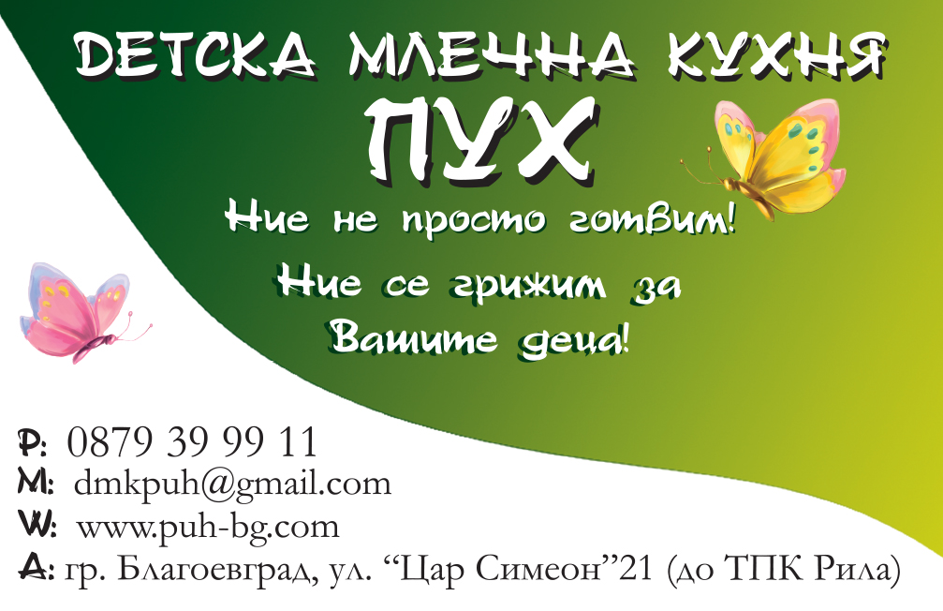
До Управителя на
„ДМК ПУХ“ЕООД
Гр.Благоевград
Ул. Цар Симеон № 21
ЗАЯВЛЕНИЕ
От

Трите имена:……………………………………………………………………..................

Точен адрес : …………………………………………………….........................................

Телефон за връзка:................................................................................................................

Родител на:/трите имена на детето/ ....................................................................................

.....................................................................с ЕГН:................................................................

Заявявам , че:

1. Желая детето ми да бъде записано да получава храна от детска млечна кухня „ПУХ”.
2. Детето е навършило 10 месеца.

Прилагам следните документи,съгласно Наредба № 26 от 18.11.2008г. Чл.38 ( 1 ) .:

- Копие на акт за раждане на детето.
- Удостоверение от личен лекар за наличието или липсата на хранителни алергии и оказан хранителен режим.

Уважаеми родители, Детска млечна кухня “ПУХ” гарантира, че Вашите лични данни няма да бъдат ползвани несъобразно или предоставяни на трети лица.

Дата……….. Подпис:……………………
Гр. Благоевград

